Nowa, jesienna oferta butów i odzieży dziecięcej w sklepach Lidl Polska!

Popularna maksyma głosi, że lepiej zapobiegać niż leczyć. Jesienią dzieci często chorują, dlatego warto zapewnić im ciepłe, komfortowe ubrania, a także wodoodporne buty. Na szczęście już od 6 października będą one dostępne w sklepach Lidl Polska.
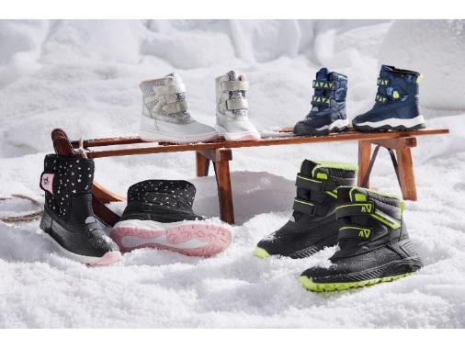
Butom marek Lupilu i Pepperts! niestraszne są błoto, kałuże i deszcz – nie przemakają, mają wyprofilowaną, antypoślizgową podeszwę, ocieplenie oraz odblaskowe elementy, dzięki którym dziecko jest lepiej widoczne po zmroku. W nowej ofercie Lidl Polska rodzice znajdą m.in. buty Lupilu dla niemowląt (rozmiary 21-23, 39,99 zł/ 1 para) i nieco starszych dzieci, dostępne w 4 wzorach oraz rozmiarach 25-30 (49,90 zł/ 1 para). Od czwartku 6 października do soboty 8 października, w sklepach sieci będą sprzedawane także młodzieżowe buty marki Pepperts! w 4 wariantach kolorystycznych (rozmiary 31-37, 54,90 zł/ 1 para).
Kurtki, bluzy i pajacyki
Buty to nie wszystko; by jesienne zabawy na świeżym powietrzu nie zakończyły się przeziębieniem, niezbędna jest także odpowiednio ciepła odzież. W ramach nowej oferty, Lidl Polska wprowadza do sprzedaży m.in. niemowlęce pajacyki, wykonane w 100% z biobawełny (24,99 zł/ 1 szt.), i kurtki zimowe w 4 wzorach (39,99 zł/ 1 szt.). Rodzice nieco starszych dzieci mogą je ubrać w bluzę dresową (26,99 zł/ 1 szt.) i spodnie dresowe z błyszczącym nadrukiem, uszyte niemal wyłącznie z bawełny (19,99 zł/ 1 szt). W czwartek 8 października do sklepów Lidl Polska trafią też pikowane kurtki dla dziewcząt w rozmiarach 86-116 i 3 kolorach (49,90 zł/ 1 szt.). Wykonano je z wiatroszczelnego materiału, który nie wchłania wody ani zabrudzeń, i wyposażono w odblaskowe elementy. Do ciepłej, jesiennej odzieży dziecięcej, warto dokupić 5-pak skarpetek z bohaterami ulubionych bajek (5,49 zł/ 1 para). Posiadacze Karty Dużej Rodziny otrzymają rabat 10% na wymienione artykuły. W nowej ofercie Lidl Polska rodzice znajdą buty i ubrania dla każdego dziecka – dla niemowląt, kilkulatków oraz nastolatków.
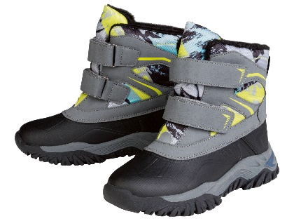  Buty dziecięce,  49,90 zł/ 1 para | 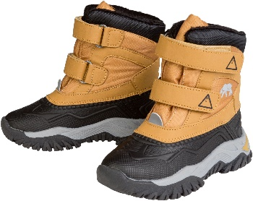  Buty niemowlęce Lupilu,  39,99 zł/ 1 para | 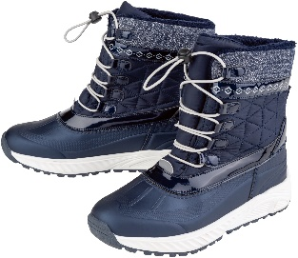  Buty młodzieżowe Pepperts!,  54,90 zł/ 1 para

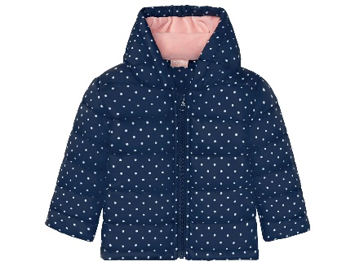  Zimowa kurtka niemowlęca,  39,99 zł/ 1 szt. | 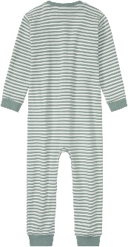  Pajacyk niemowlęcy z biobawełny,  24,99 zł/ 1 szt. | 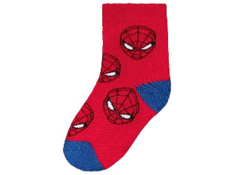  Skarpetki, 5 par,  27,45 zł/ 5-pak

Informacje o firmie:
Lidl Polska należy do międzynarodowej grupy przedsiębiorstw Lidl, w której skład wchodzą niezależne spółki prowadzące aktywną działalność na terenie całej Europy oraz w USA. Historia sieci Lidl sięga lat 30. XX wieku, a pierwsze sieci pod szyldem tej marki powstały w Niemczech w latach 70. XX wieku. Obecnie w 31 krajach istnieje w przybliżeniu 12 000 sklepów tej marki, a w Polsce około 800.
Kontakt:
Strona www: https://www.lidl.pl
Facebook: https://www.facebook.com/lidlpolska
Instagram: https://www.instagram.com/lidlpolska/
YouTube: https://www.youtube.com/user/LidlPolskaPL

Podane ceny obowiązują od czwartku 6 października do soboty 8 października do wyczerpania zapasów.
Cena promocyjna, obowiązująca od czwartku 6 października do soboty 8 października.

